Гид по сайту Gamer-Info.com

Приветствуем новичка нашего сайта. Если вы впервые на этом сайте и единственное, что успели сделать – это зарегистрироваться, а теперь не знаете, с чего начать, данный гид поможет вам. Что-ж приступим к увлекательнейшему путешествию.

Главная страница сайта.

Начнем мы с самой первой страницы нашего сайта. Как правило здесь отображается последняя добавленная информация. Попробуйте прокрутить страницу. Да, пока сложновато понять что к чему, но позже мы во всем разберемся. На самом верху Расположена строка поиска, с помощью которой вы сможете найти любую необходимую вам информацию. Чуть ниже расположено горизонтальное меню, которое позволяет открыть любую страницу сайта.

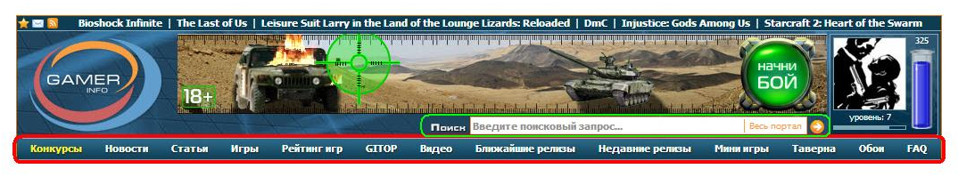
Рис. 1 – зеленым выделена строка поиска, а красным – меню сайта.

Итак, рассмотрим главное меню. Для того, чтобы проще было пользоваться гидом, откройте новую закладку и перейдите на главную страницу нашего сайта. Итак. Первым пунктом меню идет пункт Конкурсы. При нажатии на данный пункт меню вы попадаете на страницу «Конкурсы» (рис. 2). Здесь отображаются все конкурсы, проводимые администрацией сайта, а также те конкурсы, которые уже проводились.

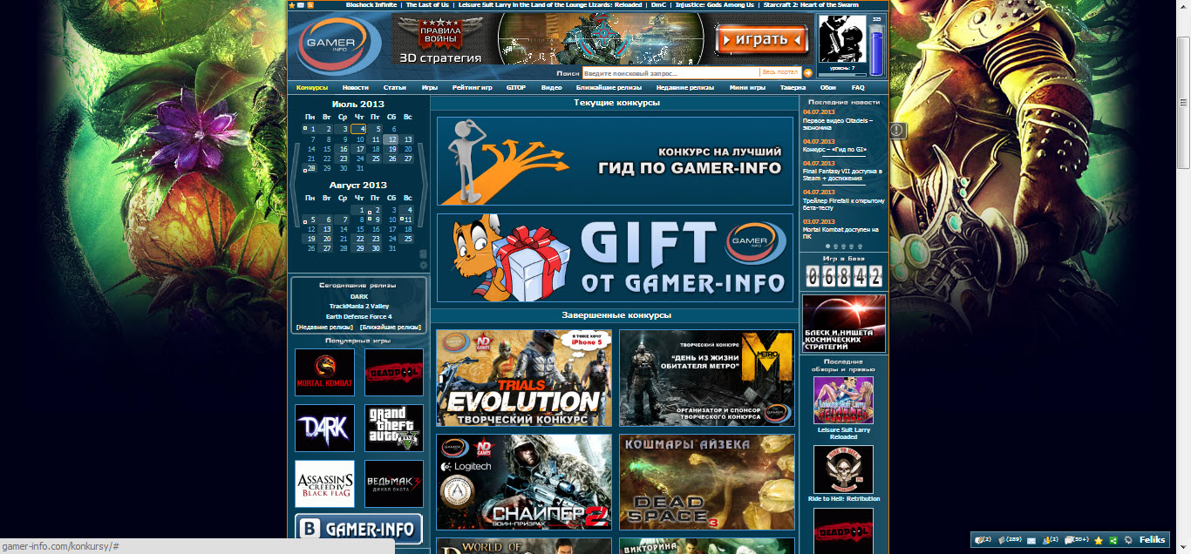
Рис. 2 – Страница «Конкурсы».

При нажатии по любому из представленных конкурсов, вы попадаете на страницу информации о конкурсе. Причем на страницах уже проведенных конкурсов помимо информации предоставлены также имена победителей (или победителя). Конкурсы проводятся не просто так. За победу положены призы, вид и размер которых определяет администрация сайта. Так же администрация имеет право вносить дополнения и изменения в правила проведения конкурсов. Но не будем зацикливаться на одном и том же, а перейдем уже к следующему пункту меню. Далее следует пункт меню «Новости» (см. рис. 3). Здесь, как не сложно догадаться, расположены самые свежие и горячие новости игровой индустрии, игрового железа, новости из мира консолей, а так же новости о последних обновлениях сайта. Новости периодически обновляются и сохраняются в базе. Так что вы можете не только прочесть новые новости, но так же и ознакомиться с уже устаревшей информацией.

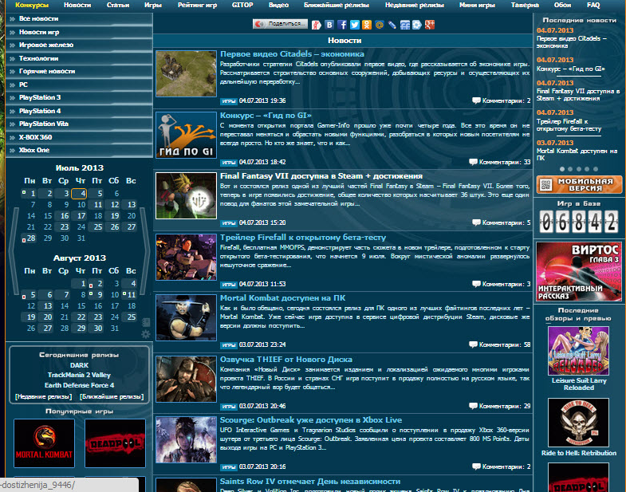
Рис. 3 – страница «Новости».

Следующим пунктом в строке меню является пункт «Статьи». Здесь вы можете найти обзоры и превью игр, а также специальные статьи, которые не подпадают ни под один пункт меню. Так же здесь есть раздел, под названием «Ретроспектива». В данном разделе сайта расположены статьи, рассказывающие про игры, лет давно ушедших. Также стоит обратить внимание на пункт «Обзоры игр от пользователей». Здесь собраны обзоры на различные игры, от пользователей портала. Если вы владеете пером, то можете и сами попробовать написать обзор на какую-либо игру.
В разделе меню «Игры», вы можете найти информацию по интересующей вас игре, как уже вышедшей, так и недавно анонсированной. База нашего сайта насчитывает более шести тысяч игр, как уже вышедших, так и тех, которые были анонсированы. Также здесь имеется весьма интересный пункт, под названием «Личные рекомендации». Основываясь на оценках, которые вы поставили той или иной игре, данный сервис подбирает самые подходящие вашим предпочтениям игры. Это весьма хорошая функция, если вы хотите попробовать все игры, похожие на те, что вам понравились.
Двигаясь далее по строке меню, мы попадаем в пункт, под именем «Рейтинг игр». Основываясь на оценках пользователей портала, созданы такие рейтинги, как:
1) Рейтинг игр ruScore – здесь отражены рейтинги игр по различным критериям по мнению различных русскоязычных игровых журналов и других изданий. Рейтинги представлены по стобальной шкале.
2) Лучшие игры всех времен – здесь отражены самые лучшие игры, по мнению различных русскоязычных игровых журналов и других изданий, не взирая на год или платформу (PC, X-Box, Play Station).
3) Лучшие игры 2_ _ _ года – здесь отражены игры прошлого и этого года, получившие самые большие баллы от различных русскоязычных игровых журналов и других изданий.
4) Лучшие PC (X-Box, Play Station) игры – в данных разделах сайта представлены лучшие игры всех времен и жанров, только критерий отбора основан на том, что игры оцениваются на каждой платформе отдельно.
5) Топ-100 любимых/ожидаемых игр – в данной части портала представлен рейтинг самых любимых и самых ожидаемых игр, по мнению пользователей портала. Рейтинг основан на добавлении игр пользователями портала в список любимых/ожидаемых игр.
6) Рейтинг онлайн игр – здесь представлены лучшие браузерные/клиентские онлайн игры.
Добавим, что практически во всех пунктах данного раздела есть фильтр, позволяющий отсортировать игры по различным критериям (год выпуска, платформа и т.д.). Более того, данный фильтр присутствует так же и в разделе «Игры». Это облегчает и ускоряет поиск интересующих вас игр.
Далее следует пункт, под названием «GITOP». Это один из тех сервисов нашего портала, в котором вы можете принимать непосредственное участие. Смысл его заключается в следующем: каждый месяц на нашем сайте проводится голосование среди пользователей, на самые-самые игры. Самые страшные, сложные, веселые игры. В начале каждого месяца подводятся итоги голосования, и на их основе снимается видео о победителях. Выделяются 10 победителей, о которых в красках рассказывается в видео. Если хотите поучаствовать в голосовании, вам необходимо всего-навсего нажать на знак оранжевого цвета, с надписью GITOP. Он появляется в левой стороне сайта, под строкой меню, и над календариком (см. рис. 4).

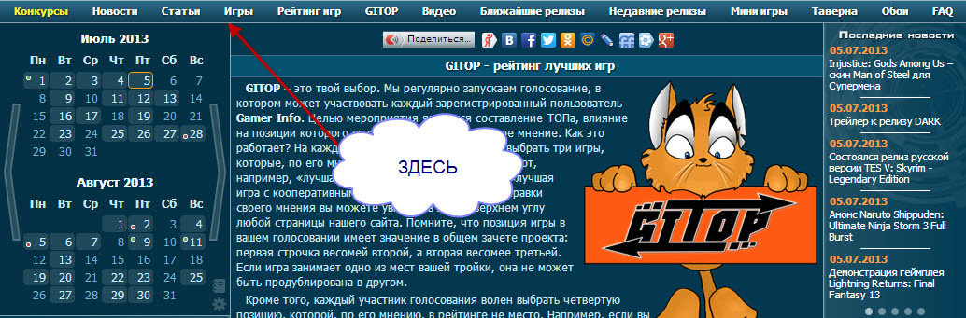
Рис. 4 – место расположения знака «GITOP».
Там вам необходимо ввести три наименования игр, которые по вашему мнению соответствуют тематике проводимого голосования. Вводя наименования, необходимо основываться на том, какие игры вам больше всего понравились, причем делать это надо в порядке убывания (лучшая, хорошая, нормальная). Также вам предлагается ввести одно наименование игры, которая вам не понравилась, но это делать не обязательно. После того, как вы проголосовали, знак исчезает, и появляется лишь в начале следующего месяца (когда начинается новое голосование).
Далее следует пункт меню, под названием «Видео». Как не трудно догадаться, здесь расположены различные видео, такие как:
- Обзоры.
- Трейлеры.
- Демонстрации геймплея.
- Видео с различных игровых пресс-конференций (таких как E3, КРИ, и т.д.).
- И другое, не менее интересное видео.

Далее следует пункт меню «Ближайшие релизы». Здесь отражены все игры, которые должны быть выпущены в ближайшее время. Также здесь есть фильтр, позволяющий отсортировать все игры по жанрам или платформам, на которые игры должны выйти.
Следующий пункт «Недавние релизы» – это брат предыдущего, с одной лишь разницей, что здесь отражены игры, выпущенные сравнительно недавно. Также как и в прошлом разделе, здесь есть сортировка по жанру и платформе.
Далее следует самый интересный пункт меню (хотя все на нашем портале интересно). Так вот, название его «Мини игры». Здесь всего два раздела. «Флеш игры» и «Угадай скриншот». Первый раздел переносит вас в игровую комнату портала. Здесь собраны все самые интересные флеш игры. Если вам нечем заняться, или хочется просто расслабиться, то вам сюда (см. рис. 5).

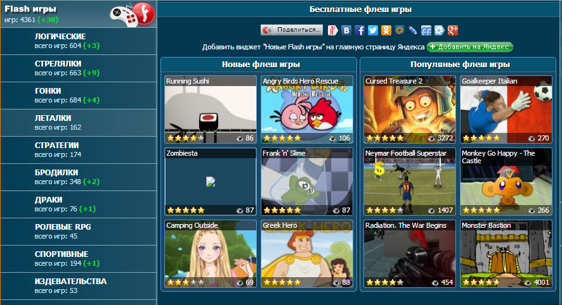
Рис. 5 – раздел «Флеш игры».
Все игры здесь разделены по жанрам, так что есть флеш игры на все вкусы.
Раздел под названием «Угадай скриншот», открывает другую, не менее интересную игру. Ее смысл заключается в том, что вам необходимо угадать, из какой игры представлен скриншот (см. рис. 6).
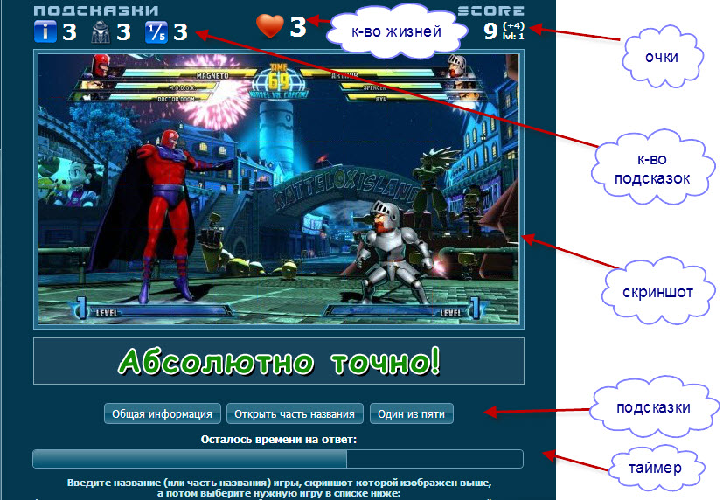
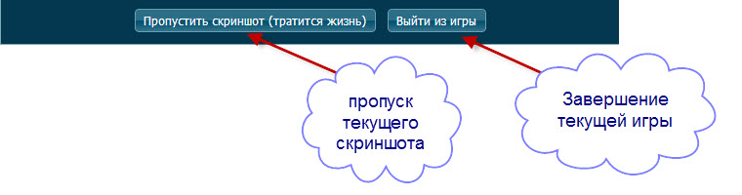

Рис. 6 – игра «Угадай скриншот».

В игре есть ограниченье по времени. Так же здесь есть три типа подсказок: «Общая информация» - здесь представлена общая информация по игре, т.е. жанр, компания разработчик и издатель, год релиза и платформы, на которых выпущена данная игра. Следующая подсказка «Открыть часть названия» показывает название игры, с пропущенными буквами. Так по буквам можно догадаться, что за игра (как в поле чудес). Третья подсказка «Один из пяти» выдает вам пять названий игр, одно из которых является верным. Ответ вводится в специальную строку, под панелью подсказок. В случае правильного ответа начисляются очки (причем если вы назвали игру абсолютно точно, то вам выдаются еще и дополнительные очки). Игра разделена на уровни. Схема добавления очков такова: вы начинаете с первого уровня за первый правильный ответ добавляется одно очко, за второй – два, за третий – три. Чем больше правильных ответов подряд, тем больше очков. Например, если вы дали 10 правильных ответов подряд, то у вас будет 1+2+3+4+5+6+7+8+9+10=57 очков, но если вы ответите неправильно, то общая сумма очков, набранных за ответы подряд сбросится до текущего уровня (см. рис. 7).
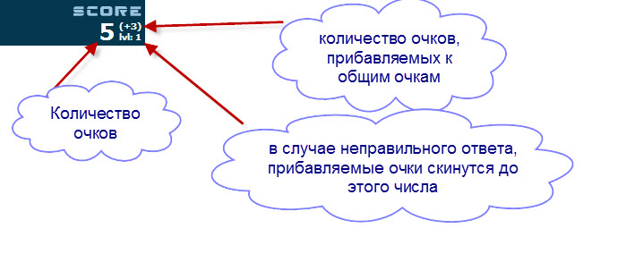
Рис. 7 – правила начисления очков.
Если совсем уж туго, то можно нажать кнопку «Пропустить скриншот» - позволяет перейти к следующему скриншоту.
Так же не стоит забывать, что у вас всего три жизни. По истечении трех жизней игра заканчивается. Жизни отнимаются в случае: неправильного ответа, истечения времени на ответ, нажатия на кнопку «Пропустить скриншот». Если вы нее уверены в своих знаниях, можете попробовать тренировочную версию игры, нажав на начальном этапе кнопку «тренировка». Также здесь есть список лучших игроков, причем трое лучших получают бонус к рангу в конце каждого месяца (см. рис. 8).
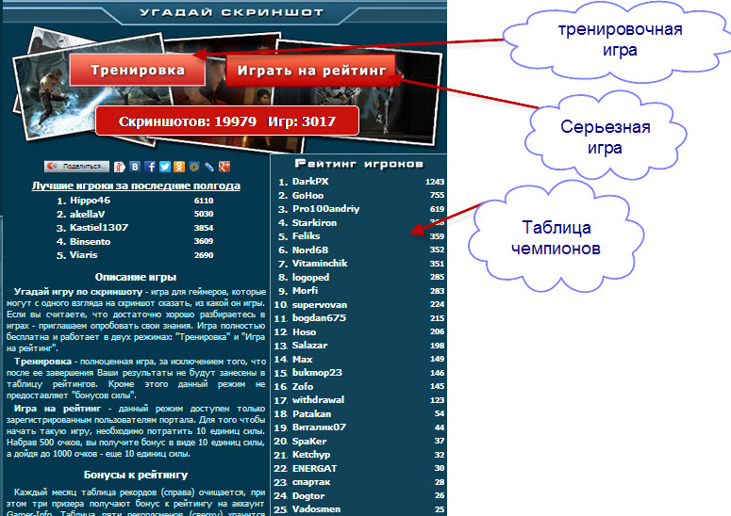
Рис. 8 – титульная страница игры «Угадай скриншот».

Но что-то мы отошли от темы. Продолжим путешествие по главному меню портала. Итак, следующим пунктом является «Таверна». Именно здесь каждый пользователь портала может найти себе соратников, путем свободного общения (под свободой не подразумевается, что можно материться – за это последует неминуемое наказание в виде штрафов и банов). Вся таверна разделена на определенные темы. Так же здесь можно внести предложение по улучшению сайта и задать вопросы бармену (если при прохождении определенной игры вам вдруг стало что-то не понятно, или если при запуске игры – ошибка, милости просим к бармену).
Предпоследним пунктом меню является пункт «Обои». Если ваш рабочий стол стал невероятно скучен, и в жизни не хватает красок, то вам сюда. И наконец – последняя точка меню – «FAQ». Именно здесь находится священное писание (или учение), которое должен знать каждый пользователь портала (своего рода Read Me).

Другие функции портала и прочие фишки.

Итак, мы рассмотрели очень много сервисов, но это еще не все. Как и на других сайтах, здесь вы можете оставлять комментарии практически к любой статье и игре, в таверне вы можете писать свои посты и редактировать (или удалять) их. Более того, вы можете прокомментировать чужой пост или создать свою тему. При просмотре видео, если оно вам понравилось, вы можете его скачать, нажав кнопку под видео. Также вы можете добавить его в избранное . Более того, в избранное можно добавлять еще и любимую вами игру (это называется «Добавить в список любимые/ожидаемые»). Также можно добавить игру в список «Хочу поиграть» и подписаться на новости по игре . Уведомления о новой информации будут отсылаться на адрес вашей почты, указанный при регистрации. Еще один интересный сервис носит игровой характер. Это «Квесты». С достижением нового уровня вам выдается квест, который вам необходимо выполнить (и получить за него награду). Вот здесь то и придется включить мозг и немного подумать. Но это еще не все. Если вы коллекционер, то здесь вы можете собрать целую коллекцию карточек с героями игр. Появляются они рандомно, и могут появиться на любой странице в любой момент времени. Не проглядите. Еще один, очень полезный атрибут – это календарик (см. рис. 9). Здесь хранится информация о играх, которые должны выйти в тот или иной день. Также здесь вы можете увидеть информацию о днях рождения ваших друзей (и поздравить их). Более того, вы можете добавить свою заметку, так что это своего рода органайзер.
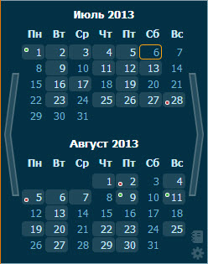
Рис. 9 – календарик.
У нашего сайта есть группа «В контакте». Нажав эту кнопку:  вы можете перейти к группе, и вступить в нее (при этом у вас естественно должен быть аккаунт «В контакте»).
В самом низу постоянно торчит панель (см. рис. 10), которая на первый взгляд может показаться бесполезной, но это не так.
Рис. 10 – панель инструментов.
На ней находятся весьма полезные инструменты, позволяющие облегчить работу с порталом. Здесь есть:
- Инструмент «Новые комментарии» - здесь собраны самые последние комментарии, написанные пользователями портала
- Инструмент «Что нового?» - отображает все обновления портала
- Инструмент «Личные сообщения» - если вам кто-то написал, над конвертиком появится цифра – равная пропущенным сообщениям
- Инструмент «Друзья онлайн» - показывает количество, имена и аватары друзей, находящихся в данный момент на сайте.
- Инструмент «Мини чат» - если хочется пообщаться с кем-нибудь
- Инструмент «Избранное» - открывает панель управления избранными материалами
- Инструмент «Ссылка приглашения» - хотите рассказать о нашем сайте всем – распространите эту ссылочку среди своих друзей в соц. Сетях
- Инструмент «Настройки» - позволяет открыть настройки, относящиеся к вашему профилю
- Иногда появляется синий значок с восклицательным знаком – это уведомление. Просмотреть его можно, наведя курсор на сам значок.

Страница пользователя – ваше лицо.

Именно здесь вы будете узнавать, как обстоит дело с вашим аккаунтом. Итак, первая страница «О себе» - это общая информация о пользователе. Здесь находится введенная вами информация, на этапе регистрации. Также здесь хранится информация о полученных вами наградах и о конкурсах, в которых вы принимали участие. Более того, здесь собраны игры, которые вы добавили в список любимых/ожидаемых, и список ваших друзей (см. рис. 11).
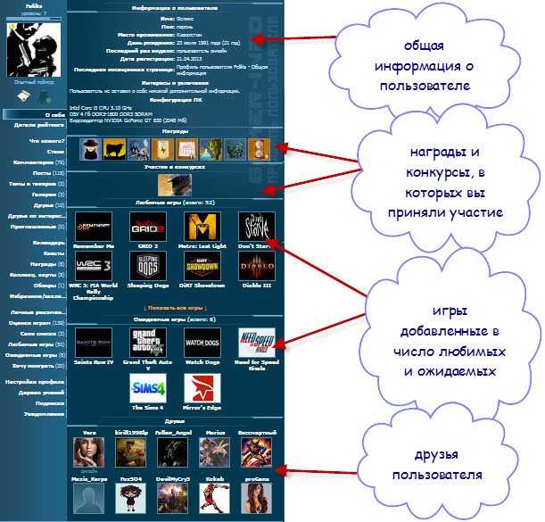
Рис. 9 – страница «О себе».

Следующий пункт «Детали рейтинга» отображает сводную информацию обо всех баллах, полученных вами.
Далее следует пункт «Что нового?». Смысл его тот же, что и у одноименного пункта панели инструментов.
«Стена» - это своего рода редактор статусов. Хотите сказать всем, что вы делаете или думаете – вам сюда.
«Комментарии» и «Посты» отражают все написанные вами комментарии и посты, за все время пользования сайтом.
«Темы в таверне» - здесь собраны все темы, созданные вами в таверне.
«Галерея» - хотите похвастаться своими достижениями в играх при помощи скриншотов, а не кому. Вам сюда.
«Друзья» и «Друзья по интересам». Первое – это все ваши друзья по сайту, а второе – это те люди, с которыми у вас одинаковые вкусы в играх.
«Приглашенные» - здесь отражаются люди, приглашенные вами, и зарегистрировавшиеся на сайте.
«Календарь» - увеличенная версия календарика.
«Квесты» - все полученные и выполненные вами квесты.
«Награды» - полученные, и еще пока не полученные вами награды (информация о получении награды написана рядом с картинкой награды).
«Коллекц. карты» - все найденные вами коллекционные карты.
«Обзоры» - список написанных вами и принятых администрацией обзоров.
«Избранное/закладки» - список тем, добавленных в избранное.
«Личные рекомендации» - дублирует одноименный пункт меню «Игры».
«Оценки играм» - отражение всех оценок, которые вы ставили играм.
«Свои списки» - объединяют в себе пункты «Любимые игры», «Ожидаемые игры» и «Хочу поиграть».
«Настройки профиля» - инструменты настройки и изменения вашего профиля.
«Дерево умений» - на нашем сайте есть специальное дерево умений (как в RPG играх), пункты которого помогают увеличить уровень энергии, которая тратится практически на некоторые действия на сайте (создание постов, обзоров, игра «Угадай скриншот»). Также есть пункты, помогающие ускорять восстановление энергии и помогающие в выполнении квестов.
«Подписки» и «Уведомления». Первое – это настройки подписки, а второе – настройка уведомлений.

На последок скажу еще о некоторых функциях. Вы также можете заходить в гости к другим пользователям, писать им письма и добавлять их в друзья. Наш сайт постоянно развивается, появляются новые функции, и можете быть уверены, скучно вам здесь не будет. Приятного пользования нашим сайтом.

